Запуск системы.

Вход в Систему (запуск Системы) – проводится обычным для приложений Microsoft Windows способом:
? Запускаем Пуск - Программы - Система управления ПАРУС 8.5.6.1:

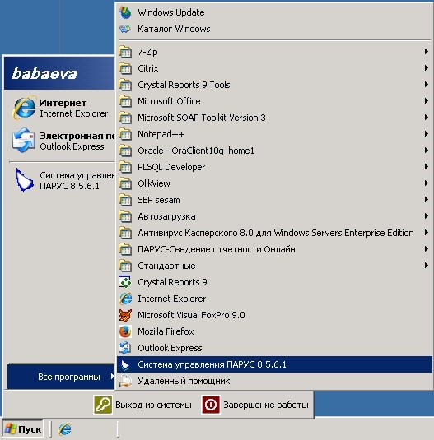

Рисунок 1

Можно вывести для удобства ярлык, запускающий программу, на рабочий стол.
При этом выводится окно "Начать сеанс" для указания параметров соединения с базой данных Системы (рис.2):

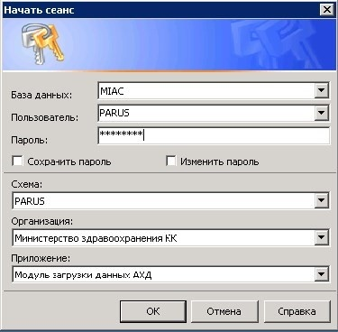

Рисунок 2
- База данных. Указана всегда база MIAC.
- Пользователь. Укажите пользователя, под именем которого Вы собираетесь работать.
- Пароль. Введите пароль пользователя.
- Организация. Выберите доступную, для которой будет производится загрузка данных.
- Приложение. Выбираем приложение Модуль загрузки данных АХД
Нажмите ОК.

Импорт информации из xml-файлов.

Для загрузки информации в Модуль загрузки данных АХД требуется файлы формата xml, содержащие:
- Данные по хозяйственным операциям.
- Остатки по бухгалтерским счетам.
- Сведения об оплате труда персонала медицинской организации.
Рекомендуется данные о бухгалтерском учете и данные о заработной плате загружать отдельными файлами!

Выбираем пункт меню Учет-АХД. Импорт данных (рис. 3):
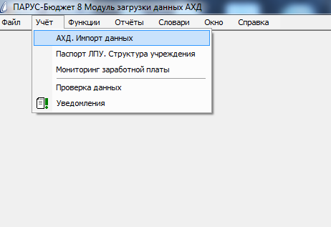

Рисунок 3

Откроется окно отбора:
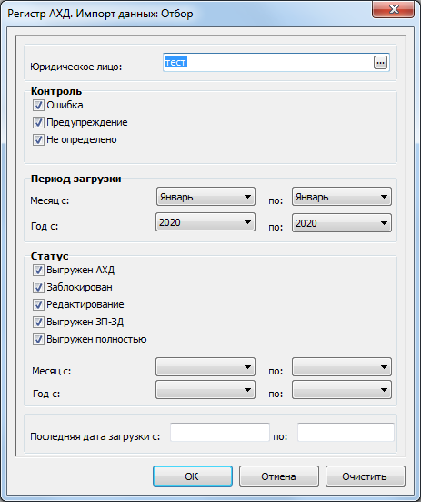

Рисунок 4
- Юридическое лицо – указать код Мединфо своей организации при необходимости.
- Контроль – при необходимости установить чекеры для отбора в поле «Контроль».
- Период загрузки – выбрать месяц и год начала периода и окончания периода, за который необходимо отобрать данные.
- Статус – при необходимости установить чекеры для отбора в поле «Статус выгрузки РАХД».
- Месяц с:; по:, Год с:; по: – при необходимости установить значения для отбора периода присвоения статуса.
- Последняя дата загрузки с:; по:. – при необходимости указать дату загрузки данных.

Откроется окно раздела:

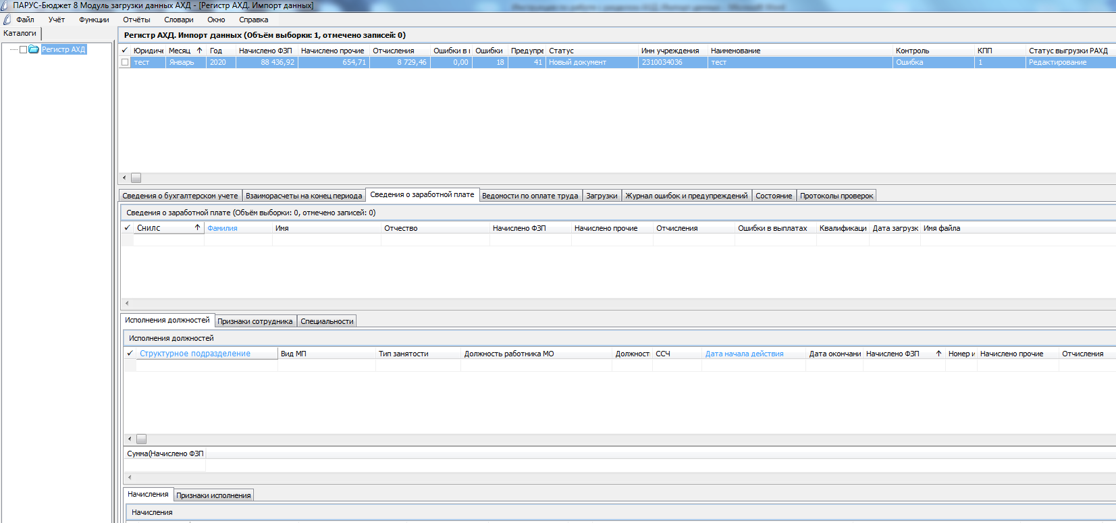

Рисунок 5

Далее для загрузки файлов xml, стоя на заголовке раздела, выбираем пункт контекстного меню «Загрузка» - «Загрузить данные из файла XML..»:
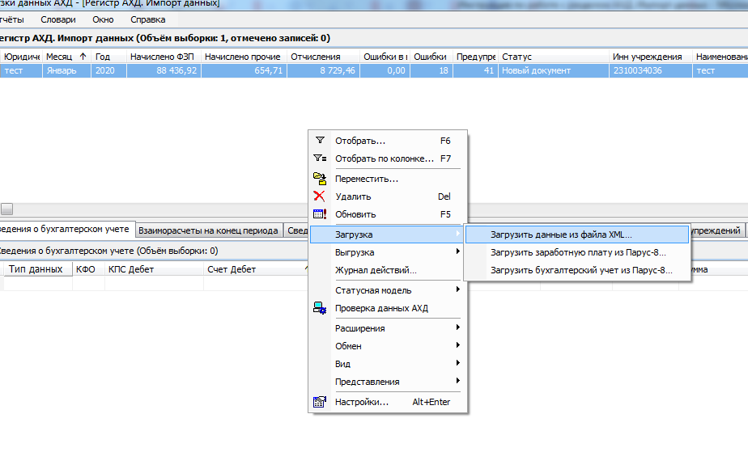
Рисунок 6

Откроется окно загрузки «Регистр АХД. Импорт данных: Загрузить данные XML»:
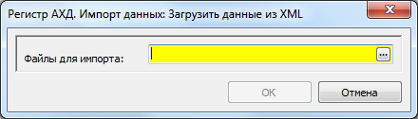

Рисунок 7
Путем нажатия на кнопку выбираем подготовленный для загрузки файл XML и нажимаем ОК.
В результате запуска действия в окне Регистр АХД. Импорт данных появится информация по Вашему учреждению.

Загруженная информация, а так же информация о состоянии загрузки, информация об ошибках и предупреждениях отображается в спецификациях к строке загрузки (Сведения о бухгалтерском учете, Взаиморасчеты на конец периода, Сведения о заработной плате, Ведомости по оплате труда, Журнал ошибок и предупреждений, Загрузки, Состояние, Протоколы проверок):
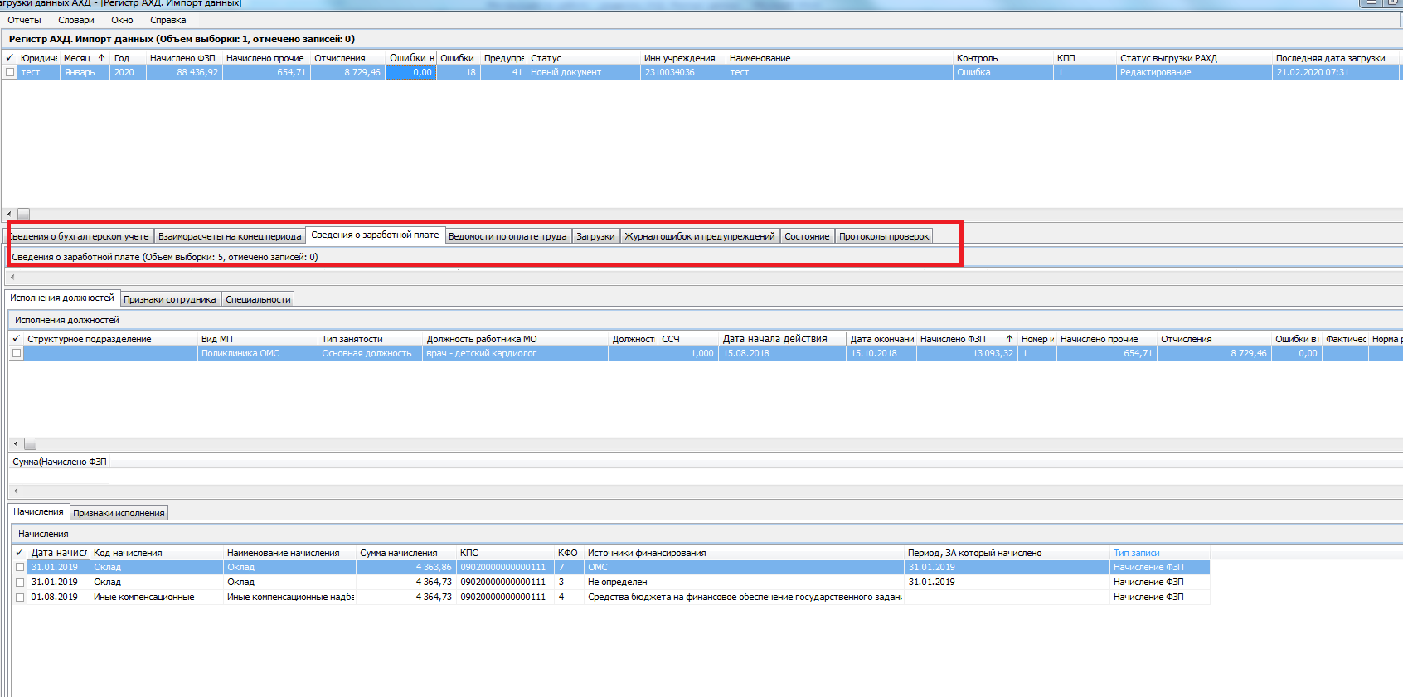
Рисунок 8

В спецификации «Сведения о бухгалтерском учете» отображается информация об остатках и оборотах по счетам, в спецификации «Взаиморасчеты на конец периода» отображается информация о взаиморасчетах с контрагентами, в спецификации «Сведения о заработной плате» отображается информация об исполнениях и начислениях в разрезе сотрудников, в спецификации «Журнал ошибок и предупреждений» отображается перечень ошибок и предупреждений, допущенных при импорте данных, в спецификации «Загрузки» отображается информация о дате загрузке, спецификации, в которую импортированы даны, наименовании файла загрузки, в спецификации «Состояние» отображается информация об истории изменения статуса выгрузки РАХД, в спецификации «Протоколы проверок» отображается информация о дате проверки (Перевод в статус ЗП. Данные проверены) и перечне ошибок и предупреждений, не исправленных на дату проверки).

Импорт информации из Парус-8.
Для организаций ведущих заработную плату и бухгалтерию а ПП Парус-8 информацию следует выгружать непосредственно из базы данных с помощью действия контекстного меню «Загрузка» - «Загрузить заработную плату из Парус-8»/ «Загрузить бухгалтерский учет из Парус-8»:

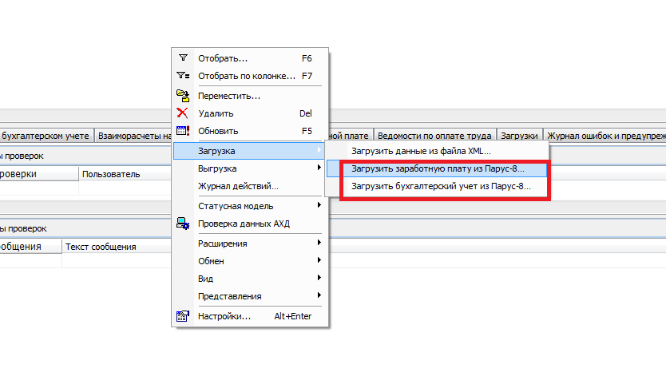
Рисунок 9
Откроется окно загрузки «Регистр АХД. Импорт Заработной платы/ Бухгалтерского учета из ПАРУС-8»:

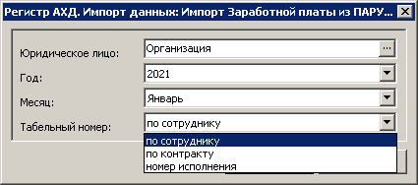

Рисунок 10
- Юридическое лицо – указать код Мединфо своей организации.
- Год – выбрать год периода загрузки.
- Месяц – выбрать месяц периода загрузки.
- Табельный номер – выбрать необходимое значение из списка.

Значение поля «Табельный номер» на параметрах действия «Загрузить заработную плату из Парус-8» | Значение, которым будет заполнено поле «Учетный номер» Спецификации «Исполнение должностей»
По сотруднику | Будет передано значение из поля «Табельный номер» (без префикса) раздела «Сотрудники» подсистемы «Расчет заработной платы».
По контракту | Если у исполнения должности есть связь с контрактом в разделе «Исполнения должностей» подсистемы «Расчет заработной платы» и у указанного контракта есть значение в поле «Табельный номер.Номер», то будет выведен табельный номер из контракта (без префикса). Если у исполнения должности нет связи с контрактом, или у контракта не заполнено поле «Табельный номер.Номер», то будут выведено значение из поля «Табельный номер» (без префикса) раздела «Сотрудники» подсистемы «Расчет заработной платы».
Номер исполнения | Будет передано значение из поля «Номер исполнения» (без префикса) раздела «Исполнения должности» подсистемы «Расчет заработной платы».

Нажать ОК.
В результате запуска действия в окне Регистр АХД. Импорт данных появится информация по Вашему учреждению.

Загруженная информация, а так же информация о состоянии загрузки, информация об ошибках и предупреждениях отображается в спецификациях к строке загрузки (Сведения о бухгалтерском учете, Взаиморасчеты на конец периода, Сведения о заработной плате, Ведомости по оплате труда, Журнал ошибок и предупреждений, Загрузки, Состояние, Протоколы проверок):
Рисунок 8

В спецификации «Сведения о бухгалтерском учете» отображается информация об остатках и оборотах по счетам, в спецификации «Взаиморасчеты на конец периода» отображается информация о взаиморасчетах с контрагентами, в спецификации «Сведения о заработной плате» отображается информация об исполнениях и начислениях в разрезе сотрудников, в спецификации «Журнал ошибок и предупреждений» отображается перечень ошибок и предупреждений, допущенных при импорте данных, в спецификации «Загрузки» отображается информация о дате загрузке, спецификации, в которую импортированы даны, наименовании файла загрузки, в спецификации «Состояние» отображается информация об истории изменения статуса выгрузки РАХД, в спецификации «Протоколы проверок» отображается информация о дате проверки (Перевод в статус ЗП. Данные проверены) и перечне ошибок и предупреждений, не исправленных на дату проверки).

